珠海市2021年12月空气质量状况

2021年12月我市空气质量综合指数为4.21，较2020年同期空气质量总体有所上升（2020年12月为4.37），全市六项污染物中O₃-8h均值同比上升，SO₂均值同比持平，其余污染物均值同比下降。
按照《环境空气质量标准》（GB3095-2012）评价，2021年12月空气质量达标率为87.1%，较2020年同期下降6.4个百分点，有效监测天数共31天，其中：优3天，良24天；轻度污染4天；优良天数共计27天，同比减少2天。
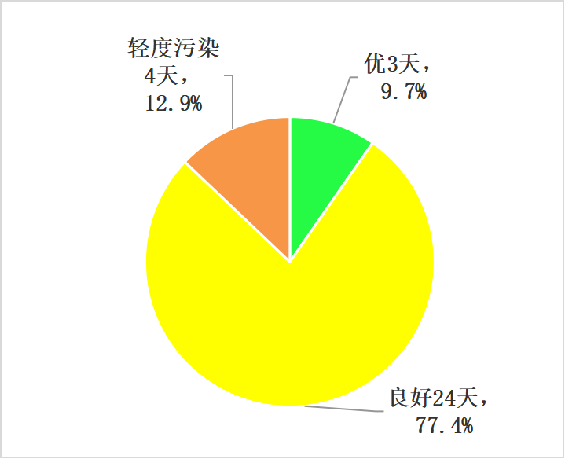
图1 2021年12月空气质量等级分布图

珠海市2021年1-12月空气质量状况

2021年1-12月我市空气质量总体较2020年同期有所下降（2021年1-12月空气质量综合指数为2.85，2020年1-12月为2.78），全市六项污染物中CO均值同比下降，NO₂均值同比持平，其余污染物均值同比上升。
按照《环境空气质量标准》（GB3095-2012）评价，2021年1-12月空气质量达标率为95.1%，较2020年同期上升0.6个百分点，有效监测天数共365天，其中：优192天，良155天，轻度污染18天；优良天数共计347天，同比增加5天。

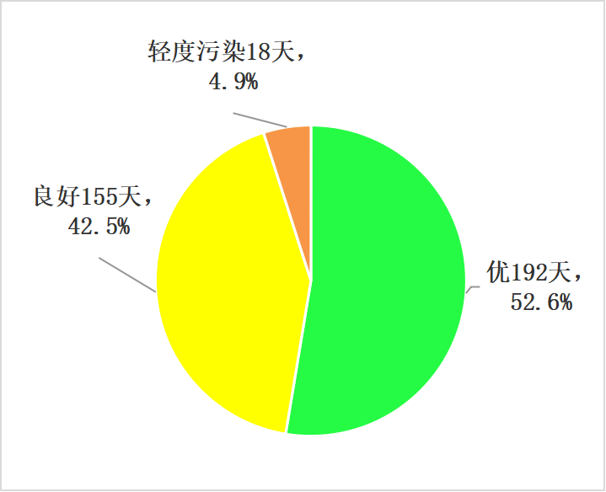
图2 2021年1-12月空气质量等级分布图

